附件:
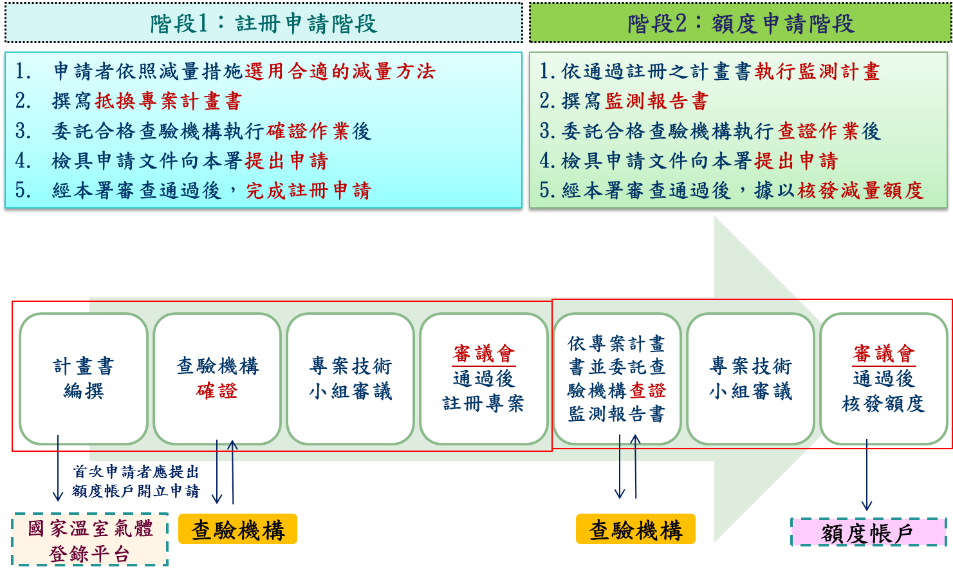
圖1、抵換專案申請流程

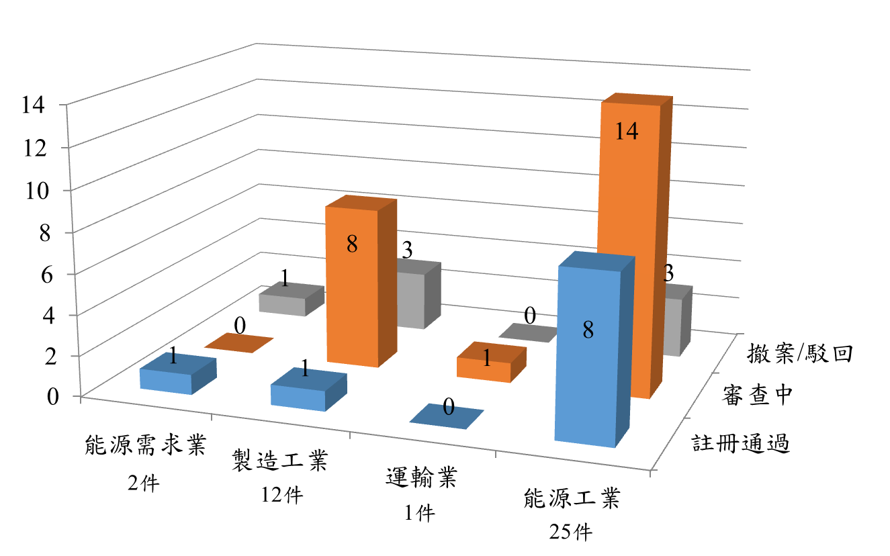
圖2、抵換專案審議現況統計
表1、抵換專案註冊通過一覽表
編號 | 專案名稱 | 申請者 | 預估減量額度(tCO₂e)
1 | 台灣電力公司7.03MW級光電廠計畫 | 台灣電力股份有限公司  （綜合研究所） | 43,099
2 | 萬松、碧海水力發電溫室氣體抵換專案計畫 | 台灣電力股份有限公司  （發電處） | 1,842,960
3 | 興達發電廠一號機鍋爐及汽機、控制系統與效能提升專案 | 台灣電力股份有限公司  （興達發電廠） | 526,320
4 | 天然氣替代重油抵換專案 | 奇美實業股份有限公司 | 477,890
5 | 協四機送風機馬達變頻  轉速控制改善計畫 | 台灣電力股份有限公司  （協和發電廠） | 237,020
6 | 金門縣政府節能燈具及路燈汰換溫室氣體減量專案 | 金門縣政府 | 2,060
7 | 3號鍋爐燃料以潔淨之天然氣取代重油 | 台橡股份有限公司 | 325,310
8 | 新光合纖CP5、CP6與大德鍋爐以天然氣取代重油專案計畫書 | 新光合成纖維股份有限公司 | 126,780
9 | 汽電蒸氣鍋爐與聚脂熱媒鍋爐燃料由重油更改為LNG案 | 中國人造纖維股份有限公司  高雄總廠 | 81,570
10 | 台中發電廠四號機汽機  效能提升抵換專案 | 台灣電力股份有限公司  台中發電廠 | 258,590
小計 |  | 10件 | 3,921,599

